Детское поликлиническое отделение №12
«Вкусное и полезное на здоровье». Красная смородина
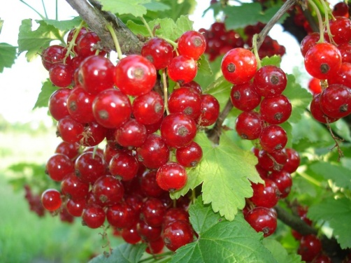
Красивые ярко-красные грозди смородины привлекают внимание и вызывают желание их попробовать. А так как практически все знают о наличии витаминов в этих ягодках, то родителям хочется угостить ими своих деток. Тогда и возникают вопросы о возможности включения смородины в рацион малышей.

История
Родина красной смородины – это Западная Европа, где в течение многих веков растение использовали в качестве лекарственного средства и только недавно признали как просто вкусную ягоду. На территории славян первые упоминания о красной смородине появились очень давно, если верить летописям, ее не только использовали, но и искусственно разводили в далеком одиннадцатом веке. Тогда это делали в основном при монастырях, из нее затем делали лекарства или просто использовали для употребления в пищу. Именно тогда впервые заметили, что красная смородина и продукты из неё помогают облегчить состояние людей при сердечных приступах, высоком давлении и других заболеваниях, связанных с кровью и сосудами.

Состав ягод
В ягодах красной смородины содержится большое количество различных витаминов, а также органических кислот, которым она собственно и обязана своим приятным вкусом. В ягодах содержится большое количество витамина C и витамина А, несколько видов полезных кислот, а также минералы. Кроме того, в ягодах содержится необходимый для нормального функционирования организма бета-каротин. Красная смородина при регулярном употреблении способна выступать даже в качестве профилактики от рака, так как содержит в себе антиоксиданты, которые противостоят раковым клеткам.

В отличие от черной смородины, в красной содержится в несколько раз меньше аскорбиновой кислоты. Зато в ней гораздо выше концентрация железа, которое необходимо для создания новых клеток крови и поддержки сосудов, а также калия, от которого зависит нормальная работа сердца и борьба с отеками.
Красную смородина - рекордсмен по количеству содержащегося в ней йода, которого в ней содержится около 5 мг на 100 г. По количеству йода она не уступает фейхоа, которая считается настоящим рекордсменом среди всех растений мира.

Польза
Полезное влияние красной смородины на организм обусловлено действием витаминно-минерального комплекса. Ягоды и сок оказывают жаропонижающее и противовоспалительное действие; наличие железа и витаминов группы В обуславливает благотворное воздействие при анемии у детей; плоды богаты калием, который необходим для нормальной функции сердечной мышцы, что особенно актуально для ослабленных деток, часто болеющих, отстающих в физическом развитии; улучшить зрение поможет каротин (провитамин А); смородина утоляет жажду, способствует повышению аппетита, устраняет тошноту; сок красной смородины показан детям в качестве вспомогательного средства при дисбактериозе. В ягодах содержатся витамины Е и С с выраженными свойствами антиоксидантов; они способствуют очищению организма от токсических веществ, восстановлению печеночной ткани, препятствуют развитию злокачественных клеток; сок красных ягод смородины оказывает легкое желчегонное действие; яблочная и янтарная кислоты в составе плодов смородины являются соединениями, восполняющими запас энергии, поэтому сок этих ягод рекомендуется употреблять детям-спортсменам для быстрого восстановления сил во время тренировок и соревнований, благодаря содержанию аскорбиновой кислоты, витамина РР укрепляется сосудистая стенка, что важно для детей с частыми носовыми кровотечениями; наличие йода в ягодах способствует нормальной работе щитовидной железы; селен необходим ребенку для формирования костной системы, прочности зубной эмали.
Употребление красной смородины повысит иммунитет, что важно для детей всех возрастов!
Предостережение.
Как и любой продукт растительного происхождения, особенно с такой яркой окраской, ягоды могут вызвать аллергическую реакцию у ребенка. Правда, это возникает в редких случаях, так как смородина не относится к высокоаллергенным продуктам. Есть и противопоказания для употребления кисловатых ягод: гастрит с повышенной кислотообразующей функцией желудка, язвенная болезнь, активный гепатит с нарушением свертывания крови; гемофилия. Детям, страдающим сахарным диабетом, употреблять красную смородину следует в ограниченном количестве, по согласованию с эндокринологом.
Когда и как вводить в рацион
Если ребенок на искусственном вскармливании, то впервые можно ему дать смородиновый сок, разбавленный 1:1 кипяченой водой, в возрасте 8 месяцев. Достаточно всего нескольких капель для первого знакомства. Лучше это сделать утром, чтобы внимательно понаблюдать за реакцией малыша. Если дитя получало грудное молоко, то первую пробу смородинового сока лучше отложить до 10-месячного возраста. Целые ягоды можно начать давать после года. При склонности малыша к аллергическим реакциям введение смородины в рацион следует отложить до 3-летнего возраста. После дачи первой порции сока нужно вести наблюдение за ребенком в течение 2-3 суток. Если отсутствуют негативные реакции (понос, колики, кожные высыпания, покраснение кожи), то постепенно дозу увеличивают и доводят до 50 мл. В случае появления малейших симптомов аллергии повторную пробу по согласованию с педиатром проводят спустя несколько месяцев. Если же негативные явления появятся вновь, то до 3-летнего возраста ягоды давать не рекомендуется. При хорошей переносимости порцию сока после года постепенно можно довести до 100 мл в день. Из ягод смородины можно готовить для детей: желе, мармелад, пюре, мусс, морс, компот. Их можно добавлять в йогурт, творог, выпечку.
Ешьте на здоровье!

Заведующая диагностическим отделением Евсеева Л.М.

